Svjetski dan štednje obilježava se 31. listopada.
Tom prigodom djeca predškolskih skupina gradskih vrtića i područnog vrtića Tar u pratnji odgojiteljica posjetila su poslovnice triju banaka.
Na ulazu u banku naši su domaćini djeci pokazali kako se uzima broj za obavljanje usluge i na koji se način čeka dolazak na red prateći da se veliki broj pokaže na zidnoj ploči.
Nakon toga djeca su imala priliku saznati što se u banci radi, kako se štedi, zašto je važno štedjeti novac i kako to možemo učiniti. Upoznali su službenike koji rade na šalterima, u uredima, ali i osobe koje se brinu da njihovi novčići budu na pravi način čuvani.
Djeca su djelatnicima banke znatiželjno postavljala brojna pitanja kao što su: gdje se čuvaju novci, kako novci dolaze u bankomate i slično. Neki su kroz obilazak banke i njenih odjela vidjeli i sef u kojem se novci čuvaju.
Veselo druženje završilo je razmjenom prigodnih poklona. Djelatnici su djeci darivali prigodne poklone kao što su kasice, bojanke, pisanke, baloni, olovke, bojice i počastili su ih slatkišima. Djeca su u znak zahvale djelatnicima poklonila likovne radove i svoje znanje koje su prethodno stjecali s odgojiteljicama kroz igre uloga osoba zaposlenih u banci. Neki su od njih prepoznali posjećenu banku jer su prethodno bili u njoj sa svojim roditeljima.

Zahvaljujemo direktoricama i voditeljicama poslovnica koje su nam omogućile realizaciju ove odgojno – obrazovne aktivnosti. Zahvaljujemo i roditeljima koji su posjetu banci omogućili i organizirali za jednu skupinu jaslica i nekoliko mlađih odgojnih vrtićkih skupina.

Čekanje reda za broj Čekanje bankovne usluge Razmjena poklona

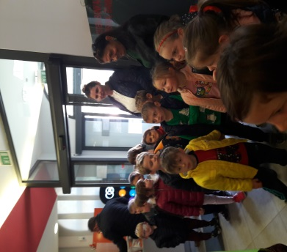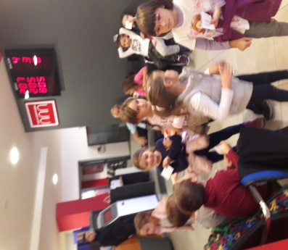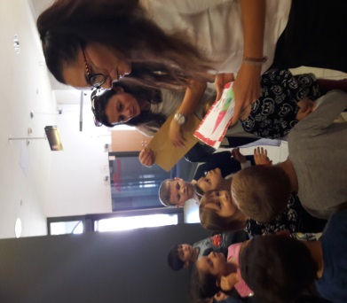

Kasica Lav Štedislav Kasica prasica Znatiželja…
